経営の状況

１ 事業の概要
市場は、主に北大阪地域における生鮮食料品等の円滑な流通と適正な価格での供給を確保するための卸売の中核的拠点である。

(1) 営業関係について
近年、市場外流通を利用した取引が増加したことや消費者ニーズが多様化していること等、市場を取り巻く環境は厳しく、市場取扱高は減少傾向となっている。当年度の市場取扱高は、市場外流通を利用した取引が増加したこと等により、数量面では278,182トンとなり、前年度と比較して1,521トン（0.5％）減少している。金額面では、青果・水産物の収穫・漁獲量の減少及び円安の影響により取引単価が上昇した結果、966億7,300万円となり、前年度と比較して32億8,700万円（3.5％）増加している。
過去５か年間の青果・水産物の取扱高は、次のとおりである。
【青果物・水産物の取扱高（数量）の推移】

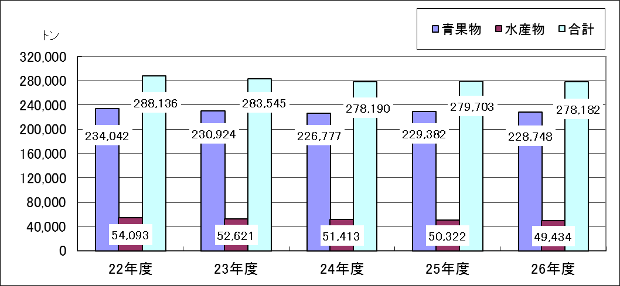
注：数値は四捨五入しているため、合計と内訳が一致しないことがある。
【青果物・水産物の取扱高（金額）の推移】

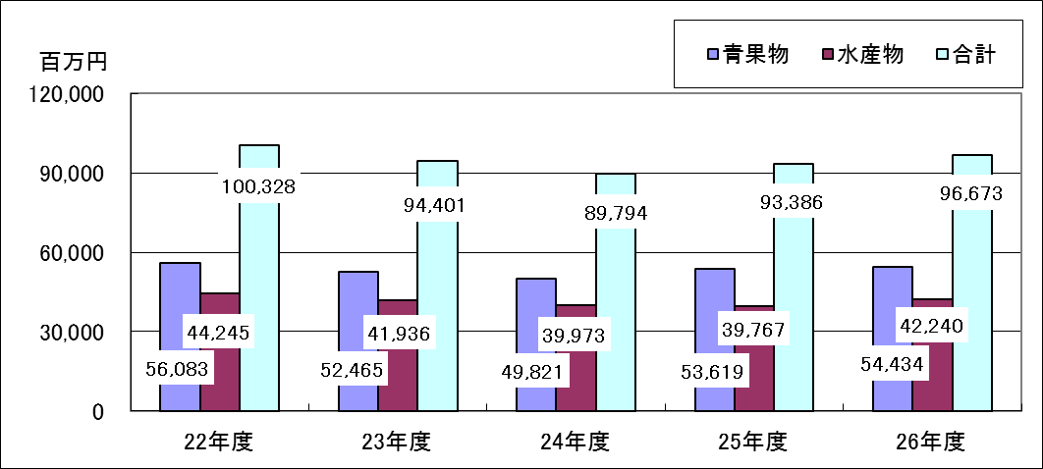
注：数値は四捨五入しているため、合計と内訳が一致しないことがある。

(2) 市場の建設改良について
当年度の建設改良については、２億6,800万円をもって、水産棟第２電気室高圧受電設備改修工事、青果棟Ａ２コア外３件昇降機設備改修工事、燃料電池設備付帯工事等を行っている。

２ 決算概要

(1) 新会計基準の概要と対応状況
当年度より適用となった新会計基準の改正の概要と市場会計の対応状況及び財務諸表への影響は、次表のとおりである。

項目 |  | 改正の概要 | 対応状況 | 財務諸表への影響
１ | 借入資本金 | ・借入資本金を負債に計上  ・１年以内に返済期限が到来する債務は、流動負債に分類 | ・平成26年度当初に借入資本金から、固定負債（１年超償還分）と流動負債（１年以内償還分）に振替処理  ・年度末に１年以内償還分を、固定負債から流動負債に振替処理 | ・借入資本金が皆減  ・固定負債の企業債が８億300万円増加  ・流動負債の企業債が6,400万円増加
２ | 補助金等により取得した固定資産の償却制度等 | ・任意適用とされていた「みなし償却制度」の廃止  ・資本の部に計上されていた償却資産の取得などに充てた補助金を「長期前受金」として負債に計上し、減価償却見合い分を順次収益化 | ・平成26年度当初に、国庫補助金を資本剰余金から負債に振替処理  ・年度末に減価償却費及び資産減耗費見合いを収益化して営業収益に計上 | ・資本剰余金が68億1,000万円減少し、長期前受金を68億4,300万円（期中増加3,300万円含む）計上。  ・長期前受金収益化累計額59億9,800万円を計上し、有形固定資産及び無形固定資産が同額減少。  ・営業外収益に長期前受金戻入１億4,800万円を計上し、減価償却費及び資産減耗費が同額増加。
３ | 引当金 | ・退職給付引当金の計上を義務付け  ・その他の引当金についても、要件を踏まえ、計上  【参考】引当金の計上要件  ・将来の特定の費用または損失であること  ・その発生が当期以前の事象に起因していること  ・発生の可能性が高いこと  ・その金額を合理的に見積もることができること | （退職給付引当金及び繰入額）  ・平成26年度当初に平成26年４月１日現在の自己都合要支給額を特別損失で計上  ・年度当初と年度末現在の自己都合要支給額の差額を営業費用で計上  （賞与引当金及び繰入額）  ・平成26年度当初に平成25年12月から平成26年３月分の期末勤勉手当相当額（支給月：平成26年６月）を特別損失で計上  ・年度末に平成26年12月から平成27年３月分の期末勤勉手当相当額（支給月：平成27年６月）を営業費用で計上  （法定福利費引当金及び繰入額）  ・平成26年度当初に平成25年12月から平成26年３月分の期末勤勉手当相当額に係る法定福利費を特別損失で計上  ・年度末に平成26年12月から平成27年３月分の期末勤勉手当相当額に係る法定福利費を営業費用で計上  （貸倒引当金及び繰入額）  ・平成26年度当初に平成26年４月１日現在の回収不能見込額を特別損失で計上  ・年度当初と年度末現在の回収不能見込額の差額を営業費用で計上する方針 | （退職給付引当金及び繰入額）  ・前年度末までに発生した自己都合要支給額1,000万円を特別損失及び固定負債の退職給付引当金へ計上  ・前年度までに発生した自己都合要支給額と当年度末現在の自己都合要支給額の差額100万円を営業費用及び固定負債の退職給付引当金へ計上  （賞与引当金及び繰入額）  ・前年度までに発生した期末勤勉手当相当額800万円を特別損失及び流動負債の賞与引当金へ計上  ・当年度末の期末勤勉手当相当額900万円を営業費用及び流動負債の賞与引当金へ計上  （法定福利費引当金及び繰入額）  ・前年度までに発生した期末勤勉手当相当額に係る法定福利費100万円を特別損失及び流動負債の法定福利費引当金へ計上  ・当年度末の期末勤勉手当相当額200万円を営業費用及び流動負債の法定福利費引当金へ計上  （貸倒引当金及び繰入額）  ・前年度までに発生した回収不能見込額900万円について、貸倒引当金を計上し、繰入額は特別損失で計上  ・前年度までに発生した回収不能見込額と当年度末現在の回収不能見込額の差額０万円（四捨五入前は499,780円）を営業費用及び貸倒引当金へ計上
４ | 繰延資産 | ・新たな繰延勘定への計上は不可  ・企業債発行差金(企業債金額と実収入額との差額)は、企業債金額から直接控除し、償還までの期間にわたり費用化（償却原価法の採用）  ・現在、繰延勘定に計上されている項目は、その償却を終えるまでは従前の方法による | ・平成26年度に発行した企業債に係る企業債発行差金は発生していない。  ・前年度末においても、繰延資産の残高はない。 | －
５ | たな卸資産の  価額 | ・時価が帳簿価額より下落している場合に、時価を帳簿価額とするいわゆる低価法を義務付け | 該当資産なし | －
６ | 減損会計 | 固定資産の収益性が低下し、その固定資産の購入などにかかった投資額を回収する見込みがなくなった場合に帳簿価額を切り下げる減損会計を導入 | ・年度末に、遊休資産であるため投資額の回収が見込めなくなった線路設備及び電話加入権の帳簿価額を、その価値の下落を反映させた価額まで減額し、差額を減損損失として特別損失に計上する方針  【参考】 減損会計の手順  (ア)固定資産のグルーピング  (イ)減損の兆候があるかどうかの判断  (ウ)減損損失を認識するかどうかの判定  (エ)減損損失の測定 | ・特別損失に減損損失を7,500万円計上  ・構築物の帳簿価額が7,500万円減少  ・電話加入権が０万円（四捨五入前は157,600円）減少
７ | リース会計の  導入 | ・従来、賃貸借処理をしていたリース取引について、一定の要件を満たす場合に、固定資産の売買と同様の会計処理を行う | ・所有権移転ファイナンス・リース取引は該当なし。  ・所有権移転外ファイナンス・リース取引は地方公営企業法施行規則第55条により、リース会計処理を適用しない。 | －
８ | セグメント情報の開示 | ・収益、費用、資産、負債などを事業別や地域別などの区分ごとに集計したセグメント情報の開示を義務付け  ・セグメントの区分は各地方公営企業において判断する | ・単一の事業であるため、該当なし。 | －
９ | キャッシュ・フロー計算書 | ・損益計算書や貸借対照表などではわからない資金の動きを示すキャッシュ・フロー計算書の作成を義務付け  ・様式等は各地方公営企業の裁量とする | ・間接法を採用 | ・業務活動によるキャッシュ・フロー１億8,800万円  ・投資活動によるキャッシュ・フロー△２億2,900万円  ・財務活動によるキャッシュ・フロー4,600万円
10 | 勘定科目等の見直し | ・会計基準の改正を踏まえた勘定科目の見直し  ・重要な会計方針等の事項を注記した書類の財務諸表への添付の義務付け | ・特別利益・損失に係る所要の勘定科目を設定し、財務会計システムに反映  ・総務省通知、書籍等を参考に注記表を作成 | －
11 | 組入資本金制度の廃止 | ・積立金を使用した場合などに、使用した額を資本金に組み入れる組入資本金制度を廃止  ・使用した額に相当する額は未処分利益剰余金とする | ・該当事項なし | －
12. | その他 | ・企業財務規則の改正 | ・企業財務規則を改正（平成26年４月１日施行）  （改正の内容）  ・第55条（決算整理）に「資産の評価を行うこと」を追加  ・第56条（決算報告書等の提出）に「キャッシュ・フロー計算書」を追加 | －

(2) 市場会計の経営成績
市場会計の損益計算書に基づく当年度の収益及び費用の内容を前年度と比較すると、次のとおりである。
注：数値は四捨五入しているため、合計と内訳が一致しないことがある。
数値が０となっている項目は、百万円未満の数値があることを示している。

ア 営業外収益について

（ア）平成24年度より指定管理者制度を導入し、指定管理者からの納付金が雑収益に含まれている。指定管理者からの納付金は、指定管理者へ設備改修工事等を委託したことにより、前年度と比較して6,700万円（11.4%）減少し、平成26年度は５億2,700万円となった。

（イ）長期前受金戻入１億4,800万円は、新会計基準の適用に伴う減価償却費及び資産減 耗費見合いの長期前受金収益化の額である。

イ 特別利益について

（ア）過年度損益修正益300万円は、新会計基準の適用に伴い計上した平成25年12月から平成26年３月分の期末勤勉手当相当額に係る一般会計からの繰入金である。

（イ）その他特別利益2,700万円は、新会計基準の適用に伴う減損損失見合いの長期前受金収益化の額である。

ウ 営業費用について

場内の管理に係る職員給与費・修繕費等の状況は、次のとおりである。
注：数値は四捨五入しているため、合計と内訳が一致しないことがある。

（ア） 職員給与費は、平成24年度から指定管理者制度を導入したことに伴う職員数の減少により、平成23年度以前に比べて減少している。

（イ） 光熱水費は、平成24年度から指定管理者制度を導入したことにより発生しなくなっている。

（ウ） 委託料は、平成24年度から指定管理者制度を導入したことにより、平成23年度以前 に比べて減少している。また、平成24年度の委託料4,400万円のうち3,200万円は指定管理者に移管した委託業務であるが、市場との契約期間が残ったため発生したものである。そのため、平成25年度以降の委託料は平成24年度までと比較して減少している。

（エ）減価償却費等は、減価償却費５億4,300万円、資産減耗費5,300万円である。新会計基準の適用の影響等で減価償却費は前年度と比較して１億1,300万円（26.3%）増加している。
また当年度は、水産棟（電気室高圧受変電設備）1,600万円、青果棟乗用昇降機設備1,700万円及び水産棟乗用昇降機設備1,800万円等を除却しており、資産減耗費が前年度と比較して3,700万円（234.1%）増加している。

エ 営業外費用について

（ア）支払利息及び企業債取扱諸費1,200万円は全額、企業債利息である。

（イ） 雑支出500万円は全額、控除対象外消費税であり前年度と比較して100万円（17.3%）減少している。

オ 特別損失について

（ア）減損損失7,500万円は、新会計基準の適用に伴い計上した遊休の線路設備及び電話加入権に係る減損損失である。

（イ）賞与引当金繰入額800万円は、新会計基準の適用に伴い計上した平成25年12月から平成26年５月分の期末勤勉手当相当額である。

（ウ）法定福利費引当金繰入額100万円は、新会計基準の適用に伴い計上した平成25年12月から平成26年５月分の期末勤勉手当相当額に係る法定福利費である。

（エ）退職給付引当金繰入額1,000万円は、新会計基準の適用に伴い年度当初に計上した平成26年４月１日現在の退職給付に係る自己都合要支給額である。

（オ）貸倒引当金繰入額900万円は、新会計基準の適用に伴い年度当初に計上した平成26年４月１日現在の保有債権に係る回収不能見込額である。

(3) 指定管理者を含めた市場全体の経営成績
市場会計と指定管理者の損益計算書に基づき、当年度における指定管理者を含めた市場全体の収益及び費用の内容を前年度と比較すると、次のとおりである。なお、収益及び費用の数値は、市場と指定管理者の収益及び費用を合算しており、市場と指定管理者との間の取引を相殺して算定している。
注：数値は四捨五入しているため、合計と内訳が一致しないことがある。
数値が０となっている項目は、百万円未満の数値があることを示している。

ア 営業収益について
営業収益の推移は次のとおりである。
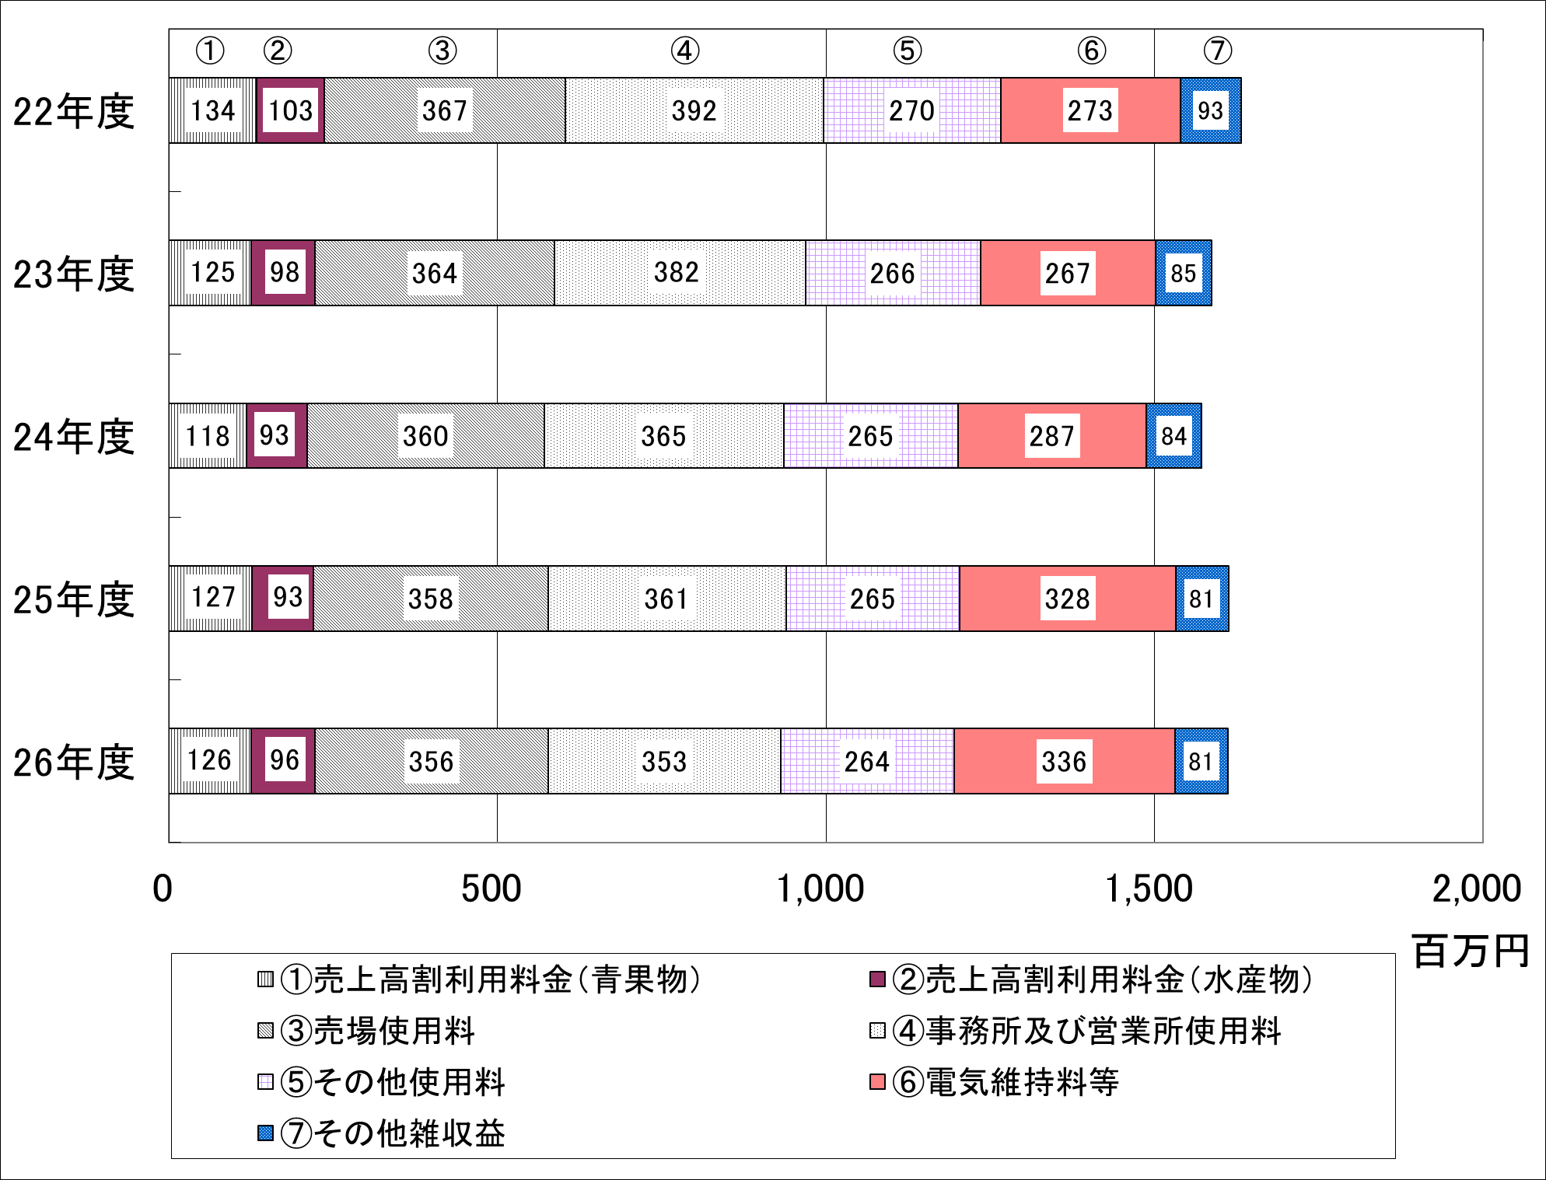

（ア）売上高割利用料金（青果物･水産物）２億2,200万円は、卸売業者・仲卸業者の売上高に応じて算定される使用料である。市場取扱金額の増加に伴い、前年度と比較して100万円（0.6％）増加している。

（イ）施設使用料９億7,300万円の内訳は、売場使用料３億5,600万円、事務所及び営業所使用料３億5,300万円、その他使用料２億6,400万円で、卸売業者・仲卸業者等に係る市場施設の使用料であり、前年度に比較して1,000万円（1.0％）減少している。

（ウ）雑収益４億1,800万円は、電気維持料等３億3,600万円（市場施設使用者の光熱水費実費分）、その他雑収益8,100万円（市場施設使用者の実費分、廃棄物処理費用負担金等）であり、前年度に比較して800万円（1.9％）増加している。

イ 営業外収益について

（ア）他会計補助金は、一般会計からの繰入金である。平成26年度においては、退職給与金の増加200万円、賞与引当金の発生300万円より、前年度と比較して500万円（6.4%）増加している。
注：数値は四捨五入しているため、合計と内訳が一致しないことがある。

（イ）長期前受金戻入１億4,800万円は、新会計基準の適用に伴う減価償却費及び資産減耗費見合いの長期前受金収益化の額である。

（ウ）雑収益7,700万円の主なものは、事業用定期借地使用料3,700万円、場内の土地・建物に係る行政財産使用料1,300万円等であり、前年度と比較して500万円（5.8％）減少している。

ウ 特別利益について

特別利益は、指定管理者では発生しておらず、市場の損益計算書と同一の金額となって

いる。

エ 営業費用について
場内の管理に係る委託料・光熱水費等の市場管理費及び減価償却費等の状況は、次のとおりである。
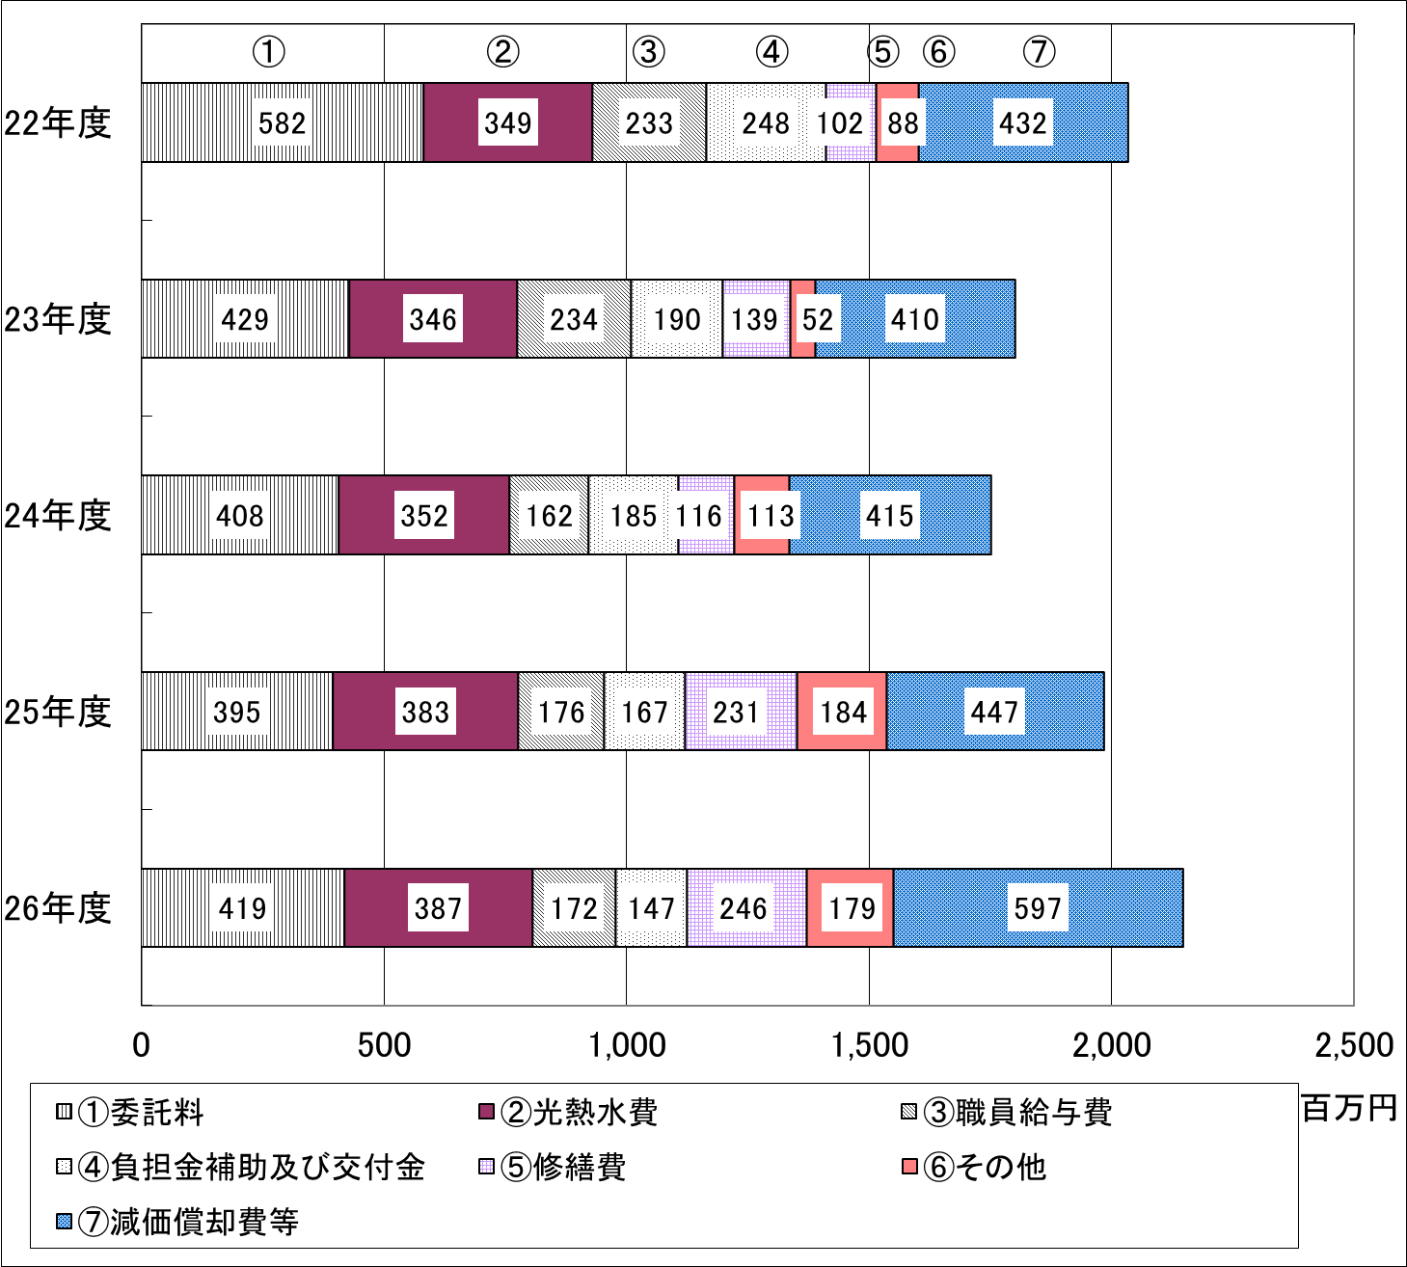
注：数値は四捨五入しているため、合計と内訳が一致しないことがある。

（ア）委託料４億1,900万円は、当年度は冷蔵庫関係設備保守管理業務2,200万円等があり、前年度と比較して2,500万円（6.3%）増加している。

（イ）負担金補助及び交付金１億4,700万円は、平成25年度は茨木市ごみ処理施設建設負担金2,100万円があったため、前年度と比較して2,000万円（12.0%）減少している。

（ウ）減価償却費等５億9,700万円は、大部分が市場の発生額５億9,600万円であり、新会計基準の適用の影響等で、前年度と比較して１億5,000万円（33.7%）増加している。

オ 営業外費用について

営業外費用は、指定管理者では発生しておらず、市場の損益計算書と同一の金額となっている。

カ 特別損失について

（ア）減損損失、賞与引当金繰入額、法定福利費引当金繰入額及び退職給付引当金繰入額は、指定管理者では発生しておらず、市場の損益計算書と同一の金額となっている。

（イ）貸倒引当金繰入額2,400万円は、新会計基準の適用に伴い年度当初に計上した平成26年４月１日現在の保有債権に係る回収不能見込額である。
次に、過去５か年間の経営分析のための主な財務分析比率は、次のとおりである。

前表の総収支比率及び営業収支比率の推移は、次のとおりである。
【総収支比率及び営業収支比率の推移】
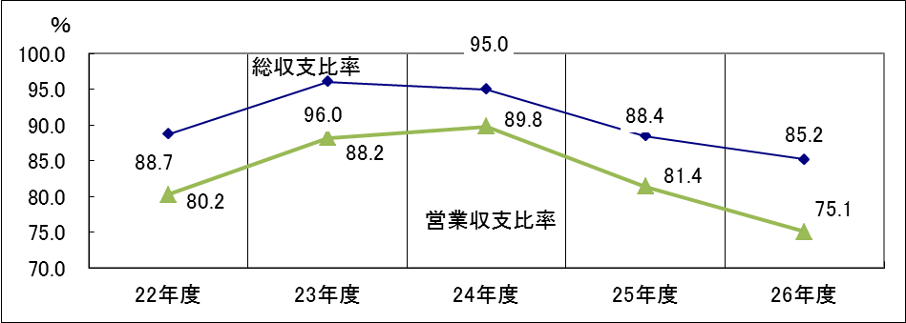

総収支比率及び営業収支比率は、継続して100%を下回る水準となっており、平成24年度までは市場取扱金額の減少に伴う売上高割利用料金の減少、業者数減少に伴う施設使用料の減少等により営業収益が減少傾向にあることが主な要因である。
平成25年度においては、営業収益が増加したものの、職員給与費の増加、修繕費の増加、減価償却費の増加等、営業収益の増加幅を上回る営業費用の増加により、営業収支比率が低下し、これに伴い総収支比率も低下したことが主な要因である。
平成26年度は、営業収益の減少に加えて委託料及び減価償却費等の営業費用の増加により、営業収支比率が低下し、これに伴い総収支比率も低下したことが主な要因である。ただし、営業外収益に減価償却費等見合いの長期前受金戻入が計上されているため、総収支比率の低下は、営業収支比率に比べて小さくなっている。

(4) 収支計画（経営展望）と当年度実績との比較
収支計画（経営展望）と当年度の市場会計と指定管理者を含めた市場全体の実績とを比較すると、次のとおりである。
（単位：百万円）
注１：経営展望は消費税込の数値で作成されており、26年度の実績の数値も消費税込の数値の記載を行っている。
注２：特別損益を除く、経常損益ベースで比較している。

ア 営業収益について
営業収益は経営展望に対して、売上高割利用料金300万円、施設利用料金700万円、各々下回っているが、雑収益は光熱水費単価等の増加により7,400万円上回っている。

イ 営業外収益について
営業外収益は経営展望に対して、新会計基準の適用に伴い長期前受金戻入が計上されたことにより、１億4,800万円上回っている。

ウ 営業費用について
営業費用は経営展望に対して、修繕費及び活性化対策費等の増加や、新会計基準の適用に伴う減価償却費の増加等により、２億7,200万円超過している。

(5) 財政状態
市場会計の貸借対照表に基づき、資産、負債及び資本について前年度と比較すると次のとおりである。
注：数値は四捨五入しているため、合計と内訳が一致しないことがある。
数値が０となっている項目は、百万円未満の数値があることを示している。

ア 固定資産について
当年度における固定資産の増減及び減価償却状況は、次のとおりである。
注１：数値は四捨五入しているため、合計と内訳が一致しないことがある。
注２：新会計基準の適用に伴い無形固定資産の平成26年度当初帳簿価額が３億5,600万円減少している。

（ア）有形固定資産の差引増減額2,000万円の主な内訳は、青果棟Ａ２コア外３件昇降機設備改修工事による建物の増加8,400万円、水産棟第２電気室高圧受変電設備改修工事による建物の増加１億1,500万円、燃料電池設備付帯工事による建物の増加4,400万円、水産棟電気室高圧受変電設備の一部除却による建物の減少１億600万円、青果棟乗用昇降機設備の一部除却による建物の減少3,600万円、水産棟乗用昇降機設備の一部除却による建物の減少3,900万円である。

（イ）無形固定資産の減少額100万円は、電話加入権の除却及び減損損失の計上による減少である。

（ウ）投資200万円は、工業用水道保証金である。

イ 流動資産について
現金・預金等の資金状況についてみると、当座比率は次のとおりである。

当座比率が前年度に比較して31.5ポイント減少したのは、現金・預金及び未収金が前年度と比較して5,700万円（3.6%）減少し、さらに新会計基準の適用に伴い企業債、賞与引当金及び法定福利費引当金を流動負債に計上した事により流動負債が前年度と比較して1,400万円（3.9%）増加したためである。
（ア）現金預金の増減については「（6）キャッシュ・フローの状況」を参照。また、過去５か年の現金・預金残高の状況は、次のとおりである。
【現金・預金残高の推移】
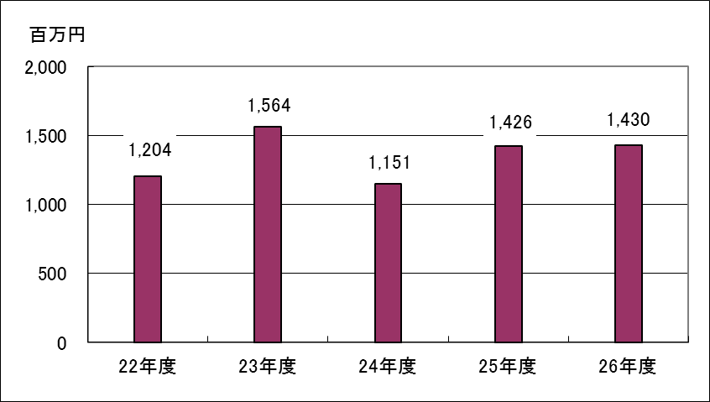

（イ）平成26年度の未収金１億100万円の主なものは、指定管理者からの納付金8,800万円であり、前年度と比較して6,200万円減少した。

（ウ）平成26年度のその他流動資産800万円は、すべて卸売業者等からの預託保証金に係る保管有価証券である。

ウ 固定負債について

（ア）企業債８億300万円は、新会計基準の適用により借入資本金制度が廃止されたことに伴い１年を超えて償還期限の到来するものが固定負債に計上されている。

（イ）引当金1,100万円は、新会計基準の適用に伴い計上された退職給付引当金である。

エ 流動負債について

（ア）企業債6,400万円は、新会計基準の適用により借入資本金制度が廃止されたことに伴い１年以内に償還期限の到来するものが流動負債に計上されている。

（イ）未払金１億600万円は、負担金、委託料及びその他諸経費である。主に建設改良費未払分の減少により、前年度と比較して5,900万円（35.7%）減少している。

（ウ）引当金1,000万円は、新会計基準の適用に伴い計上された賞与引当金900万円及び法定福利費引当金200万円である。

（エ）その他流動負債１億9,900万円の主なものは、業者等からの預り保証金１億9,900万円である。

オ 繰延収益について
（ア）長期前受金68億4,300万円は、国庫補助金及び受贈財産評価額であり、新会計基準の適用に伴い繰延収益に計上されている。
（イ） 長期前受金収益化累計額59億9,800万円は、新会計基準の適用に伴い繰延収益に計上されている。

カ 資本金について

（ア）自己資本金216億8,100万円は、一般会計からの企業債元金分受入（出資金）により、前年度と比較して3,000万円（0.1%）増加している。

（イ）平成25年度に計上されていた借入資本金８億5,100万円はすべて企業債の未償還残高であり、当年度より新会計基準の適用に伴い固定負債及び流動負債に計上されている。

キ 剰余金について

（ア）資本剰余金１億8,700万円は、国庫補助金である。当年度より新会計基準の適用に伴い国庫補助金及び受贈財産評価額を長期前受金として負債に計上したため、前年度と比較して68億1,000万円（97.3%）減少している。

（イ）欠損金134億8,300万円は繰越欠損金131億4,500万円及び当年度純損失３億3,900万円である。

(6) キャッシュ・フローの状況
新会計基準の適用により、キャッシュ・フロー計算書を作成している。当年度のキャッシュ・フローの状況は、次表のとおりである。当年度においては、業務活動によるキャッシュ・フローは１億8,800万円の収入、投資活動によるキャッシュ・フローは２億2,900万円の支出及び財務活動によるキャッシュ・フローは4,600万円の支出となった結果、資金増加額は400万円、期末資金残高は14億3,000万円となっている。

キャッシュ・フロー計算書
注：数値は四捨五入しているため、合計と内訳が一致しないことがある。

ア 業務活動によるキャッシュ・フロー
業務活動によるキャッシュ・フローは、通常の業務活動の実施に係る資金の状態を表している。当年度は、当期純利益△３億3,900万円に対して、減価償却費５億4,300万円、長期前受金戻入△１億4,800万円、減損損失7,500万円、固定資産除去費5,300万円、その他特別利益△2,700万円、未収金の増減額5,600万円、未払金の増減額△4,500万円等により１億8,800万円の収入となっている。

イ 投資活動によるキャッシュ・フロー
投資活動によるキャッシュ・フローは、将来に向けた運営基盤の確立のため行われる投資活動に係る資金の状態を表している。当年度は、有形固定資産の取得による支出△２億6,300万円、国庫補助金等による収入3,400万円により２億2,900万円の支出となっている。

ウ 財務活動によるキャッシュ・フロー
財務活動によるキャッシュ・フローは、業務活動及び投資活動を行うための財務活動に係る資金の状況を表している。当年度は、企業債発行による収入7,500万円、企業債償還による支出5,900万円、他会計からの出資による収入3,000万円により4,600万円の収入となっている。

